Кирово-Чепецкая городская прокуратура на защите прав инвалидов

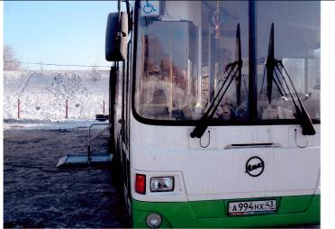
Кирово-Чепецкой городской прокуратурой в 2011 году проведена проверка о соблюдении законодательства о правах инвалидов. В ходе проверки было установлено, что индивидуальные предприниматели и юридические лица, осуществляющие перевозки пассажиров автобусами не имеют автобусов, приспособленных для перевозки инвалидов-колясочников. Прокурором направлены в суд 4 исковых заявления: к ИП Конышеву М.В., ИП Борисовой В.Н., ООО «Кирово-Чепецкое транспортное предприятие» и ООО «Кирово-Чепецкое пассажирское транспортное предприятие - 1» об обязании осуществлять перевозки автобусом, отвечающим требованиям ГОСТ Р 51090-97. Все исковые заявления рассмотрены, требования прокурора удовлетворены. ИП Конышев М.В. уже исполнил судебное решение, приобрел автобус марки ЛИАЗ-525636 с подъемным устройством ТПУ-03, который используется для перевозки пассажиров на территории г. Кирово-Чепецка.

Старший помощник
Кирово-Чепецкого городского прокурора
советник юстиции Н.С. Исупова

